Капитан Козлов.
Познавательные путешествия
Не путешествуйте просто так. Познавайте!
http://captain-kozlov.ru/

Если Вы собираетесь посетить Караганду, то эта информация для Вас!
А Вы знали, что... ?
Название города — Караганда — обычно связывают с растением «караган», которое растёт на территории области. Есть и другая версия: «қара қан» — «чёрная кровь», то есть народ сравнивал пласты углей с густой чёрной кровью
Один из пластов угля, добываемого в Карагандинском угольном бассейне, назвали «Марианна». Есть версия, что это название дали в честь девушки по имени Мариам, дочери бая, которая прежде Аппака Байжанова открыла свойства чёрного камня
Первая улица Караганды (в старой части Нового города) первоначально называлась просто проезд. Здесь появились первые дома между двумя параллельными направлениями — будущими пр. Сталина и ул. Кирова. В 1940 году проезд получил имя Доскея Алимбаева. Ныне улица Доскея соединяет проспект Бухар-жырау и улицу Ерубаева
Первый «мэр» Караганды Карибоз Шектыбаев был предан забвению. Его имени нет ни в одной энциклопедии, не было его портрета в галерее руководителей города. По архивной справке, Карибоз Шектыбаев, сын рабочего Спасского завода, с 1930 по 1932 годы работал председателем горсовета Караганды. Он стал жертвой репрессий: в 1938 году первого руководителя города расстреляли как «врага народа». В 1960 году вдова добилась его реабилитации
Первые карагандинские «сталинки» на улице Джамбула имели отпечаток «дворцовости». Обязательными требованиями были высокий потолок, лепнина
В России, в Оренбургской области, имеется небольшая деревня с названием Караганда. В ней всего порядка сотни дворов
Граница между Казахстаном и Россией — самая длинная непрерывная сухопутная граница в мире. 7 512,8 километра
Казахстан — 9-е по величине государство в мире и самое крупное из не имеющих выходов к океану

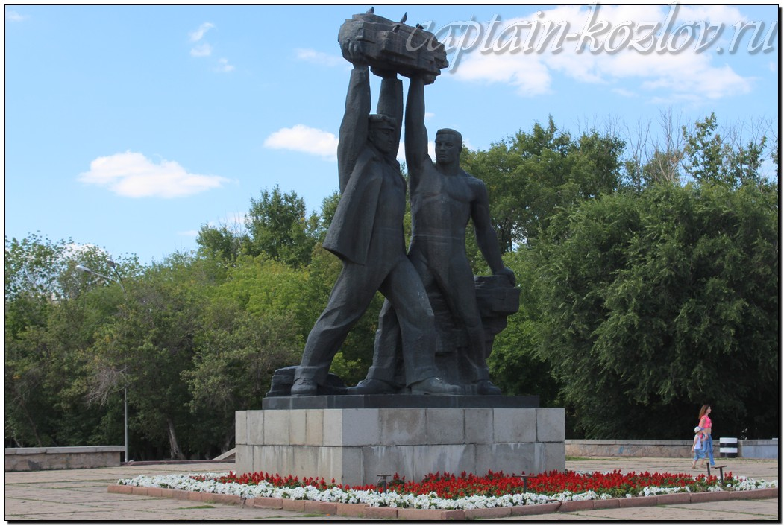
Что непременно стоит посетить в городе Караганде?

Сувениры из Караганды :
Конфеты фабрики «Караганда»
Саукеле - женский национальный головной убор
Куклы в национальных костюмах
Национальная посуда. У казахов очень красивая чайная посуда. Всё потому, что чайной традиции отведена здесь не меньшая роль, чем у самих англичан
Юрта – традиционное жилище степняка-кочевника
Кусок угля. Караганда - угольный рабочий край
Мясная продукция из конины
Книги автора из серии "Путешествия. Козлов"
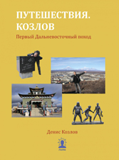 | 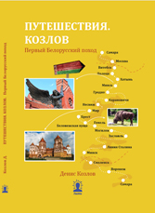 | 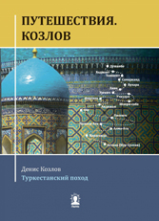
Первый Дальневосточный поход  Купить книгу | Первый Белорусский поход  Купить книгу | Туркестанский поход  Купить книгу

Instagram: captain_kozlov.ru

